LESSINES

Jean-Noël Deltenre inspiré pour le Rotary
L'Avenir 30 juin 2018

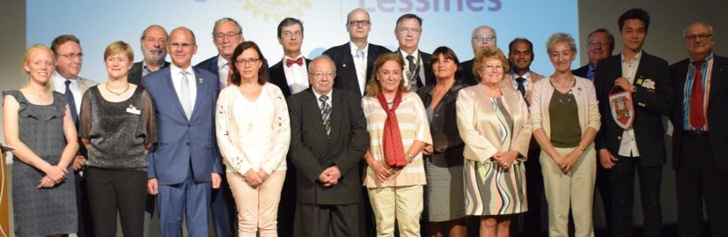

Le Rotary Club compte près de 30 membres, ici rassemblés pour la passation de pouvoir. Jean-Noël Deltenre assumera la fonction de président. EdA
Au terme d’une année fructueuse en grandes conférences et en activités, comme le concert Swing & Lindy Hop, le financement du nouveau Solidacar, ou l’opération «Œufs de Pâques» pour offrir une plaine de jeux aux enfants, le Rotary Club de Lessines (D 1620) a vécu la passation de pouvoir.
Jacques Van Egten, le past-président a passé le flambeau à Jean-Noël Deltenre, un président plus que motivé et inspiré afin de poursuivre les actions menées par l’ASBL. Celle-ci rassemble près de 30 hommes et femmes qui travaillent bénévolement lors d’actions tant locales qu’internationales, «afin de construire un monde meilleur».
L’année rotarienne débutera avec des activités variées et ouvertes à tous. Le dimanche 9 septembre, le Rotary organise sa 17e «randonnée des saveurs». Et le 21 décembre, le club propose un concert de la Force aérienne au Palace, à Ath.
lessines.rotary1620.org

